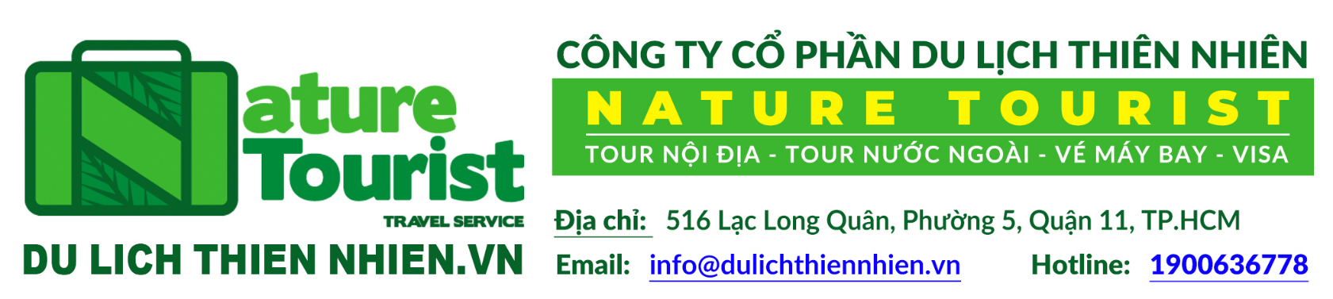
SINGAPORE
CÔNG VIÊN KHỦNG LONG – JEWEL CHANGI
GARDENS BY THE BAY – KHU VƯỜN CỔ TÍCH
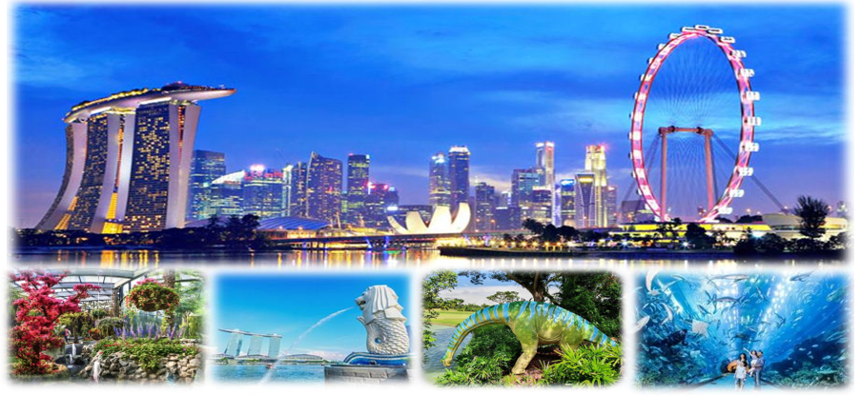
Thời gian: 3 Ngày 2 Đêm
Hãng hàng không: Bamboo Airways
Khách sạn: 4 Sao trung tâm
- Điểm nổi bật:
- Jewel Changi – sự kết hợp giữa thiên nhiên với sức sáng tạo của con người. Quý khách sẽ được chiêm ngưỡng Rain Vortex cao 40m, thác nước trong nhà cao nhất thế giới
- Jurasic Mile – Đây là công viên ngoài trời mới nhất và lớn nhất Singapore với chủ đề về các loài Khủng Long
- Khám phá Gardens by the Bay: nổi tiếng với những siêu cây khổng lồ. Đặc biệt, du khách có thể nghiên cứu các loài cây từ khắp nơi trên thế giới.
- Tham quan Vườn treo Flora Fantasy – Khu vườn Cổ tích ảo diệu, lấy cảm hứng từ Vườn treo Babylon.
- Vui chơi tại Đảo Sentosa: chụp hình lưu niệm Universal Studios biểu tượng của đất nước Singapore… Thử vận may tại Casino Resorts World. Tham quan city tour Singapore.
- 1 BỮA BUFFET BBQ, 1 BỮA ĐẶC SẢN BAK KUH TEH và CUA SỐT ỚT (CHILLI CRAB)
NGÀY 1: | TP.HCM  SINGAPORE  CITY TOUR (Ăn trưa, Ăn tối)
Quý khách tập trung tại sân bay Tân Sơn Nhất ga đi quốc tế, Trưởng Đoàn hướng dẫn làm thủ tục hàng không và đáp chuyến bay. Tới sân bay quốc tế Changi, làm thủ tục nhập cảnh. Ăn trưa
QH305 SGN – SIN 09:45 – 12:50 | Ăn nhẹ trên máy bay và tại sân bay
Sau đó bắt đầu hành trình tham quan:
- Tòa nhà Quốc Hội (Parliament House).
- Công viên sư tử biển (Merlion Park), biểu tượng của đất nước Singapore.
- Nhà hát Victoria – nhà hát cổ kính nhất Singapore.
- Nhà hát Esplanade nổi tiếng với biểu tượng “trái sầu riêng” – nhà hát hiện đại bậc nhất của Singapore. Đây cũng là trung tâm biểu diễn văn hóa nghệ thuật tầm cỡ Thế giới
Đoàn dùng bữa tối. Nhận phòng nghỉ ngơi hoặc tham gia chương trình 3 trong 1 khám phá Singapore về đêm – SINGAPORE BY NIGHT (Chi phí tự túc)
- Khám phá cuộc sống trong lòng đất của Singapore bằng hệ thống Tàu điện ngầm MRT.
- Trải nghiệm Du thuyền trên dòng sông Singapore ngắm toàn cảnh Clarke Quay và vịnh Marina Bay.
- Thưởng thức chương trình nhạc nước Spectra Show tại resort Marina Bay Sands.
NGÀY 2: | GARDEN BY THE BAY  VƯỜN CỔ TÍCH  SENTOSA (Ăn 3 bữa)
Đoàn dùng bữa sáng tại khách sạn. Sau đó xe đưa đoàn đi tham quan:
- Kỳ quan Gardens by the Bay (Những khu vườn bên Vịnh) đây là khu vườn nhân tạo rộng hơn 100ha, có hơn 250.000 loài thực vật quý hiếm, với các Siêu cây khổng lồ lấy năng lượng mặt trời vào ban ngày và tỏa sáng vào ban đêm. Từ đây Quý khách có thể chụp hình toàn cảnh “Chiếc du thuyền” nằm ở độ cao 200m trên đỉnh của ba tòa nhà khách sạn Marina Bay Sands.
- Flora Fantasy (Khu vườn cổ tích diệu kỳ) – Quy tụ những nghệ nhân hoa “bậc thầy” của Singapore và lấy cảm hứng thiết kế từ khu vườn treo Babylon để tạo nên khu vườn treo độc đáo này.
Tiếp tục tham quan và mua sắm ở:
- Cửa hàng kim cương, đá quý (Diamond Industry).
  - Cửa hàng dầu gió, Collagen dưỡng da, sản phẩm truyền thống, nổi tiếng độc đáo của Singapore
  - Faber Mount – ngắm nhìn toàn cảnh Singapore từ trên cao
Đoàn dùng BUFFET TRƯA BBQ. Sau đó khởi hành đi đảo Sentosa tham quan:
⬥ Chụp hình với biểu tượng công viên giải trí Universal Studios
⬥ Resorts World – tham quan Casino hiện đại nhất Châu Á tại khách sạn 5 sao lớn nhất Singapore.
⬥ Công viên Hải dương (S.E.A. Aquarium) – một trong những hồ cá lớn nhất thế giới được UNESCO công nhận. Ở đây, Quý khách chiêm ngưỡng hơn 100,000 động vật biển thuộc hơn 800 loài khác nhau từ khắp nơi trên Thế giới. (Chi phí tự túc khoảng 700.000VNĐ)
Đoàn dùng bữa tối đặc sản Bak Kuh Teh. Trở về khách sạn nghỉ ngơi. Nghỉ đêm tại Singapore.

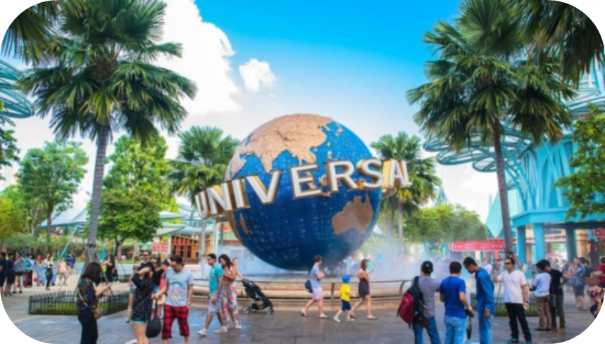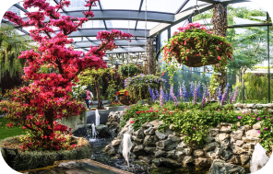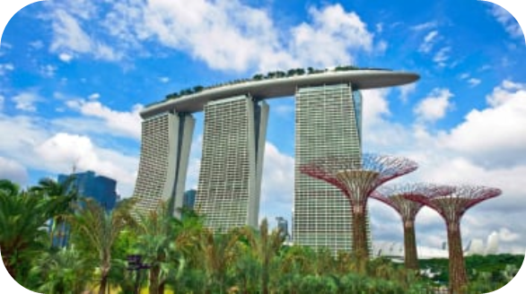
NGÀY 3: | CÔNG VIÊN KHỦNG LONG  SINGAPORE  TP.HCM (Ăn sáng)
Đoàn dùng buffet sáng tại khách sạn. Trả phòng. Xe đưa đoàn ra sân bay Changi, tham quan:
✓ Jewel Changi – kết hợp giữa thiên nhiên với sức sáng tạo của con người. Chiêm ngưỡng Rain Vortex cao 40m, thác nước trong nhà cao nhất thế giới, khám phá thung lũng rừng Shiseido xanh tươi với các loài thực vật được chăm sóc tỉ mẩn.
✓ Jurasic Mile – Công viên khủng long ngoài trời lớn nhất Singapore được trưng bày với hơn 20 loại khủng long khác nhau với kích thước thật. Thỏa mãn cho những khách yêu thích tìm hiểu về loài động vật đã tuyệt chủng này. Đến giờ hẹn, Quý khách làm thủ tục về Việt Nam, chuyến bay về đến Thành phố Hồ Chí Minh.
QH306 SIN – SGN lúc 14:25 – 15:20 | Ăn nhẹ trên máy bay

Chia tay Quý khách. Hẹn gặp lại quý khách!
NGÀY KHỞI HÀNH | CHUYẾN BAY | GIÁ BÁN KHÁCH (VNĐ)
NGÀY KHỞI HÀNH | CHUYẾN BAY | NGƯỜI LỚN | TRẺ EM  (Từ 2 - dưới 11T) | EM BÉ  ( Dưới 2T )
NGÀY KHỞI HÀNH | CHUYẾN BAY | NGƯỜI LỚN | Ngủ chung với Cha Mẹ
04/09/2022  09/09/2022  11/09/2022  16/09/2022 | SGN – SIN QH305  09:45 – 12:50  ---  SIN – SGN QH306  14:25 – 15:20 | 8.590.000 | 7.317.500 | 2.147.500
18/09/2022  23/09/2022  25/09/2022 |  | 8.590.000 | 7.317.500 | 2.147.500
14/10/2022 |  | 8.590.000 | 7.317.500 | 2.147.500

- GIÁ TOUR BAO GỒM:
- Vé máy bay khứ hồi SGN – SIN– SGN (Bao gồm 20kg hành lý ký gửi và 07kg xách tay).
- Phí an ninh sân bay, bảo hiểm hàng không thuế phi trường 2 nước.
- Xe máy lạnh vận chuyển suốt tuyến.
- Vé tham quan và các bữa ăn như chương trình.
- Khách sạn 4* hoặc tương đương. (2khách/phòng). Trường hợp lẻ nam/ nữ ghép phòng 3
(Royal at Queen / YWCA Fort Canning / Village Hotel Bugis….)
- Phục vụ nước suối suốt hành trình tour.
- Trưởng đoàn và HDV địa phương phụ vụ suốt tuyến theo chương trình.
- Bảo hiểm du lịch.
- Quà tặng: Nón, bao da hộ chiếu.

- KHÔNG BAO GỒM:
- Hộ chiếu thời hạn còn đủ 6 tháng tính từ ngày về.
- Xác nhận tiêm ngừa Vaccine Covid-19 đủ 2 mũi trở lên (Thông tin tiêm chủng phải khớp với Hộ Chiếu).
- Phụ thu phòng đơn với khách có nhu cầu ngủ riêng 1 phòng: 3.200.000 vnđ/khách/tour.
- Tip HDV và tài xế 15$/khách/tour (~ 350.000 vnđ).
- Visa tái nhập đối với khách mang quốc tịch nước ngoài.
- Hành lý quá cước quy định, xe vận chuyển và HDV ngoài giờ v.v..

- ĐIỀU KIỆN HOÀN/HỦY: Sau khi đăng kí tour, cọc 50% tổng giá tour, Phần còn lại thanh toán trước 07 ngày khởi hành.
- Hủy tour sau khi đăng ký phí phạt 50% tiền cọc.
- Hủy tour trước 20 ngày phí phạt = 50% tổng giá tour chương trình (Tính theo ngày làm việc).
- Hủy tour trước 15 ngày phí phạt = 75% tổng giá tour chương trình (Tính theo ngày làm việc).
- Sau thời gian trên phí phạt = 100% tổng giá trị chương trình (Tính theo ngày làm việc).
- Việc huỷ bỏ chuyến đi phải được thông báo trực tiếp với Công ty bặng văn bản hoặc qua email, tin nhắn điện thoại và phải được Công ty xác nhận. Việc huỷ bỏ bằng điện thoại không được chấp nhận.

- LƯU Ý:
      - Trẻ em dưới 16 tuổi phải có bố mẹ đi cùng hoặc người được uỷ quyền phải có giấy uỷ quyền từ bố mẹ.
      - Quý khách có yêu cầu ở phòng đơn, vui lòng thanh toán thêm tiền phụ thu.
      - Thứ tự các điểm tham quan và lộ trình chuyến đi có thể thay đổi tùy theo tình hình thực tế nhưng vẫn đảm bảo đầy đủ các điểm tham quan như lúc đầu. Tên khách sạn sẽ được xác nhận chính thức vào ngày họp đoàn, trước ngày khởi hành 01 ngày.
- Cty xin không chịu trách nhiệm nếu Quý khách bị cơ quan di trú nước sở tại không cho phép nhập cảnh cùng với đoàn.

Trong trường hợp khách quan: khủng bố, thiên tai, sự cố… có sự thay đổi lịch trình của các phương tiện vận chuyển công cộng: máy bay, tàu hỏa… Công Ty sẽ giữ quyền thay đổi lộ trình bất cứ lúc nào vì sự thuận tiện, an toàn cho khách hàng và không chịu trách nhiệm bồi thường thiệt hại phát sinh.

Du lịch Thiên Nhiên Kính chúc Quý khách một chuyến đi bổ ích và thú vị!

